****附件1：****

****教学质量评价指引****

1. **登录教务系统（[http://jwgl.gwng.edu.cn](https://jwgl.gwng.edu.cn/)）**
2. 登录成功：

①点击教学评价

②点击学生评价

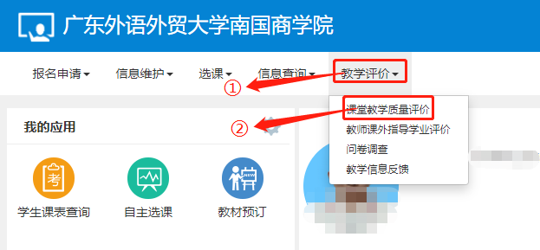

1. 等待5秒钟后，点击已阅读，开始评教。

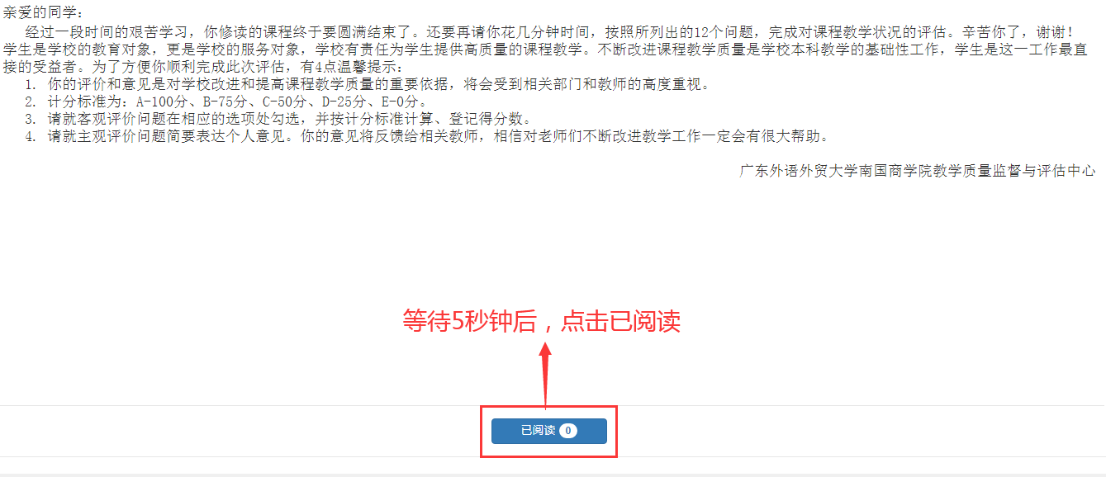

1. **开始评价：**

①选择本学期所上的课程

②填写客观评价（A是最高分，E是最低分）与主观评价

③进行主观评价与评语填写

④点击提交按钮

